王鹤霏：

你好！

这是一封测试邮件

请你欣赏：烫烫烫烫烫烫烫烫烫烫烫烫烫

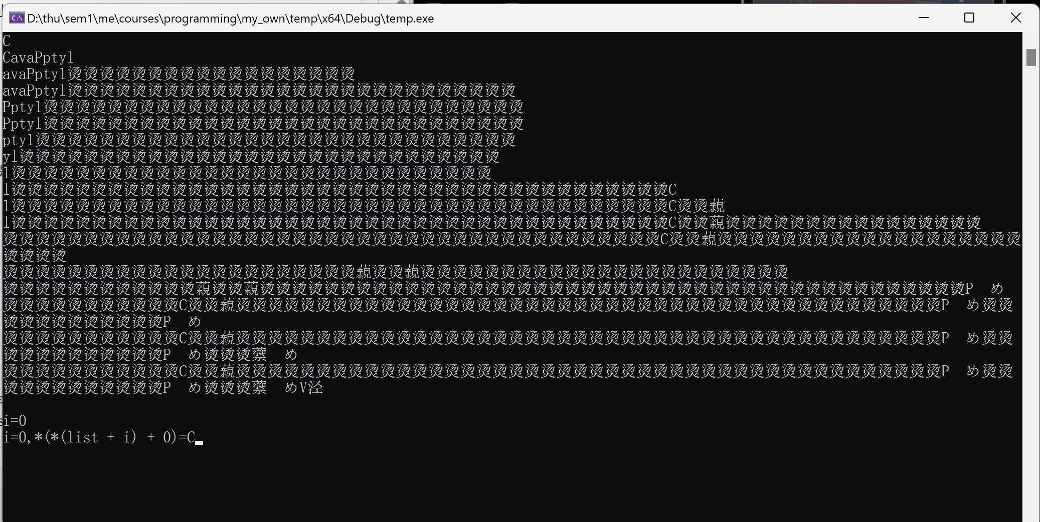

From 王鹤霏的邮件助手